Лабораторная работа №7

Командная оболочка Midnight Commander

Козлов Всеволод Павлович

Содержание

# 1 Цель работы

Освоение основных возможностей командной оболочки Midnight Commander.

Приобретение навыков практической работы по просмотру каталогов и файлов; манипуляций с ними.

# 2 Выполнение лабораторной работы

Запустил mc (рис. [1]).

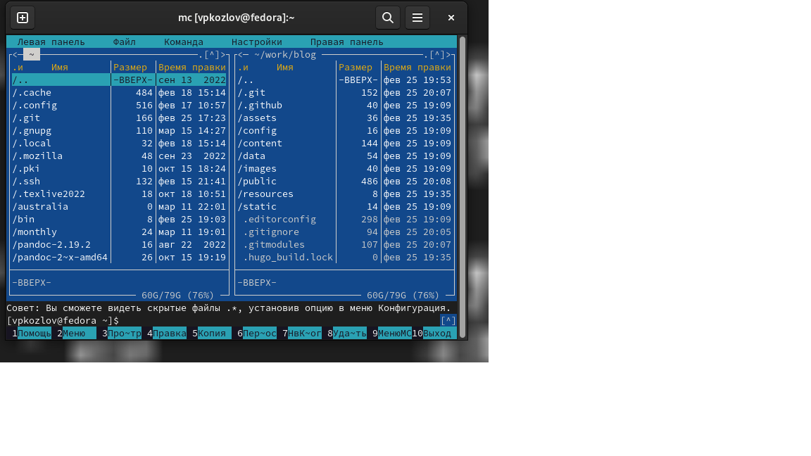

Figure 1: Запуск mc

Перемещение одного из файлов (рис. [2]).

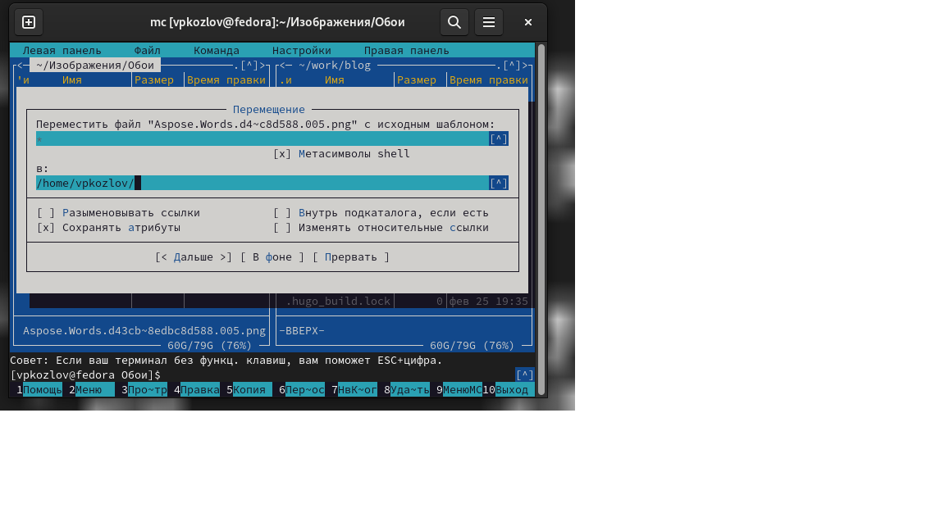

Figure 2: Перемещение файла

Получил информацию о размере и правах доступа на файл (рис. [3]).

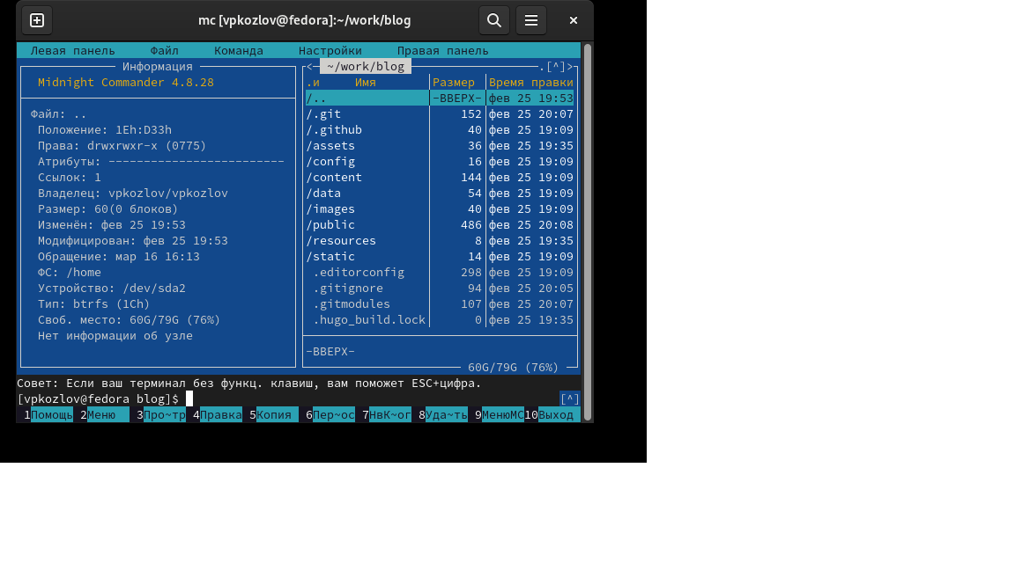

Figure 3: Информация о файле

Открыл расширенный формат списка через меню левой (или правой) панели (рис. [4]).

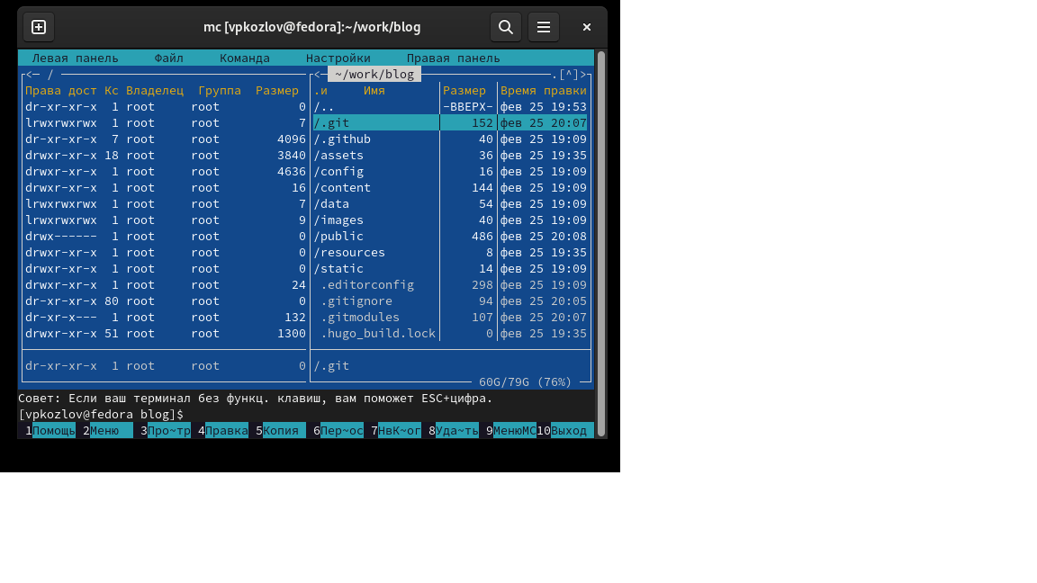

Figure 4: Расширенные настройки списка

Редактирую содержимое созданного файла test.txt (рис. [5]).

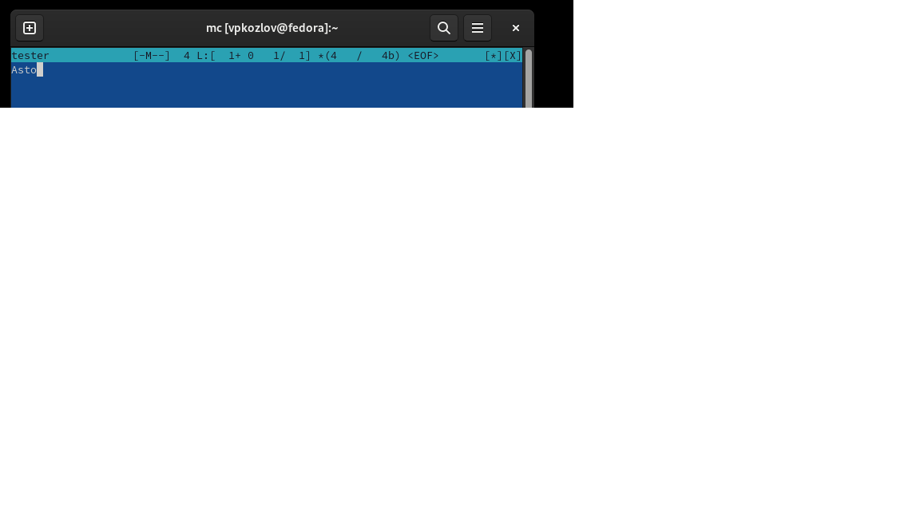

Figure 5: Редактирование файла

Создаю каталог (рис. [6]).

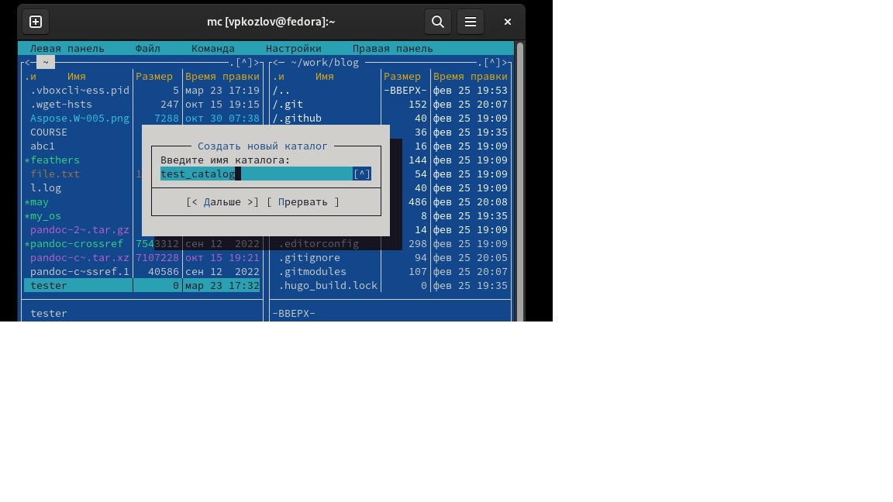

Figure 6: Создание каталога

Поиск файла .cpp с функций main() (рис. [7]).

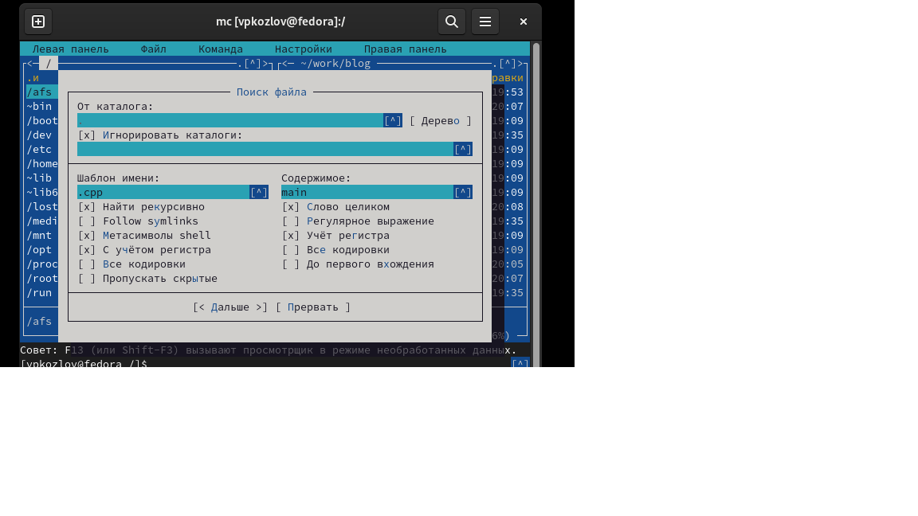

Figure 7: Поиск файла

Перешел в домашний каталог (рис. [8]).

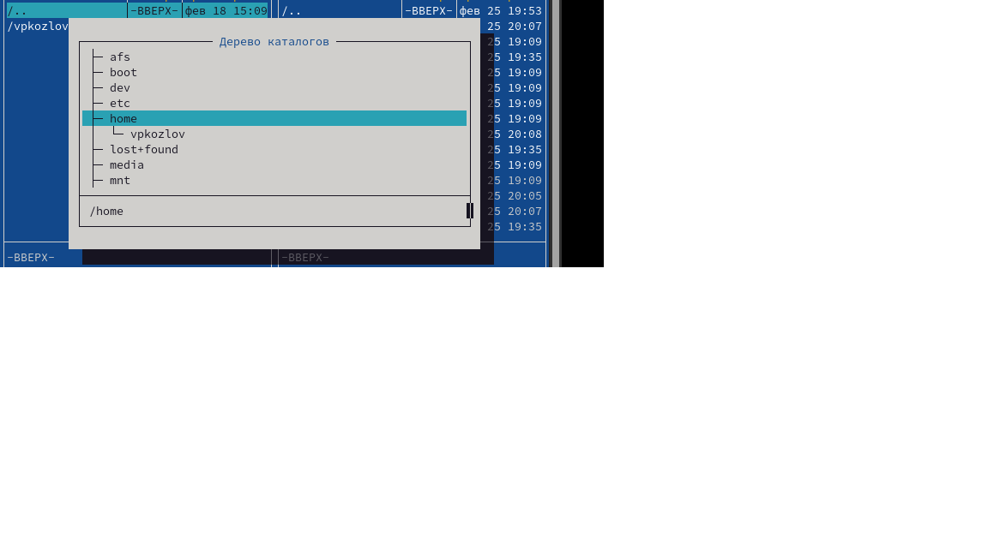

Figure 8: Переход в домашний каталог

Осуществил анализ файлов меню (рис. [9]).

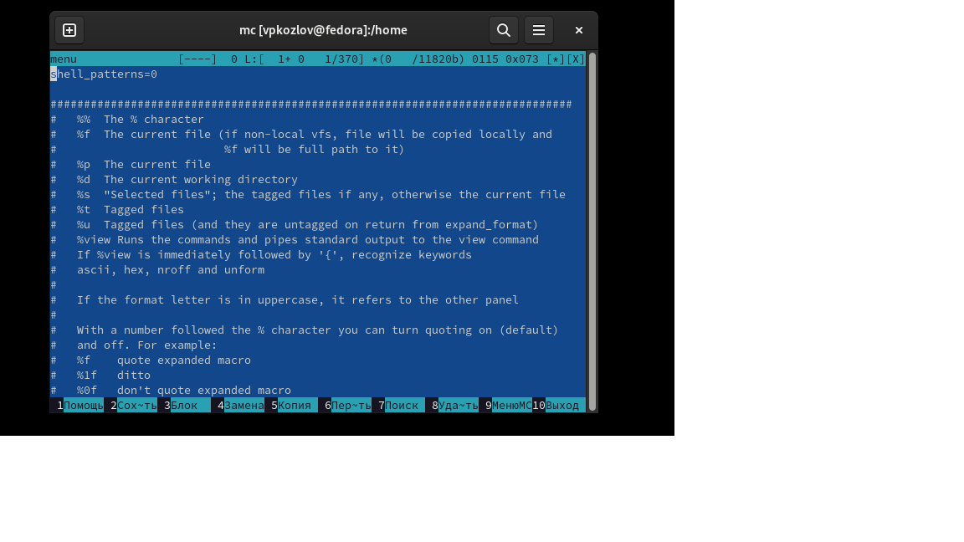

Figure 9: Анализ файлов меню

Изменил структуру экрана mc (рис. [10]).

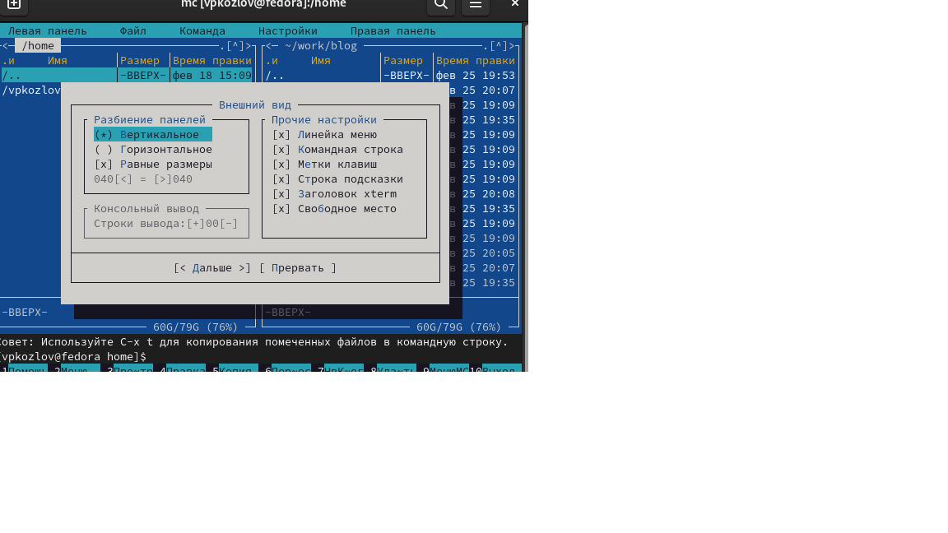

Figure 10: Структура экрана

Создал файл test.txt и вставил в него текст (рис. [11]).

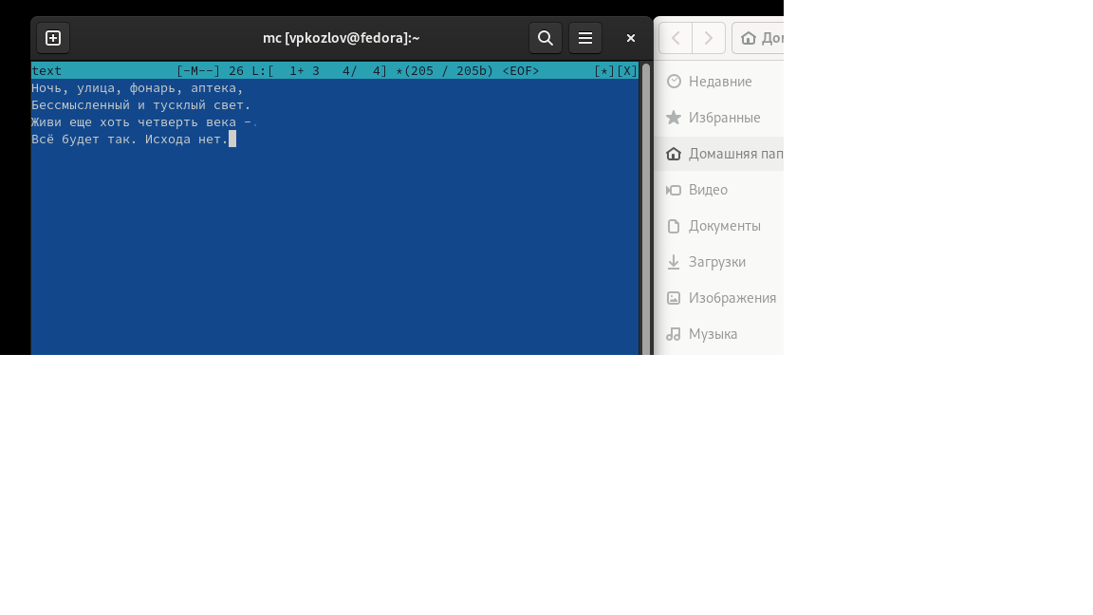

Figure 11: Создание файла test.txt и его редактирование

Удалил строку текста (ctrl + y), выделил фрагмент текста и скопировал на новую строку (f6), сохранил файл (рис. [12]).

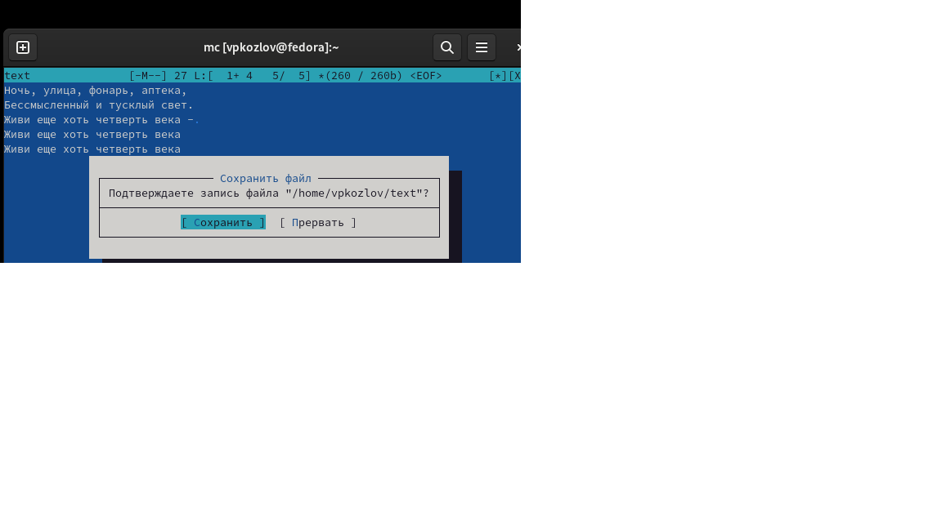

Figure 12: Дальнейшее редактирование файла

Перешел в конец и начало файла, дописал текст (ctrl + END/ctrl + HOME) (рис. [13]).

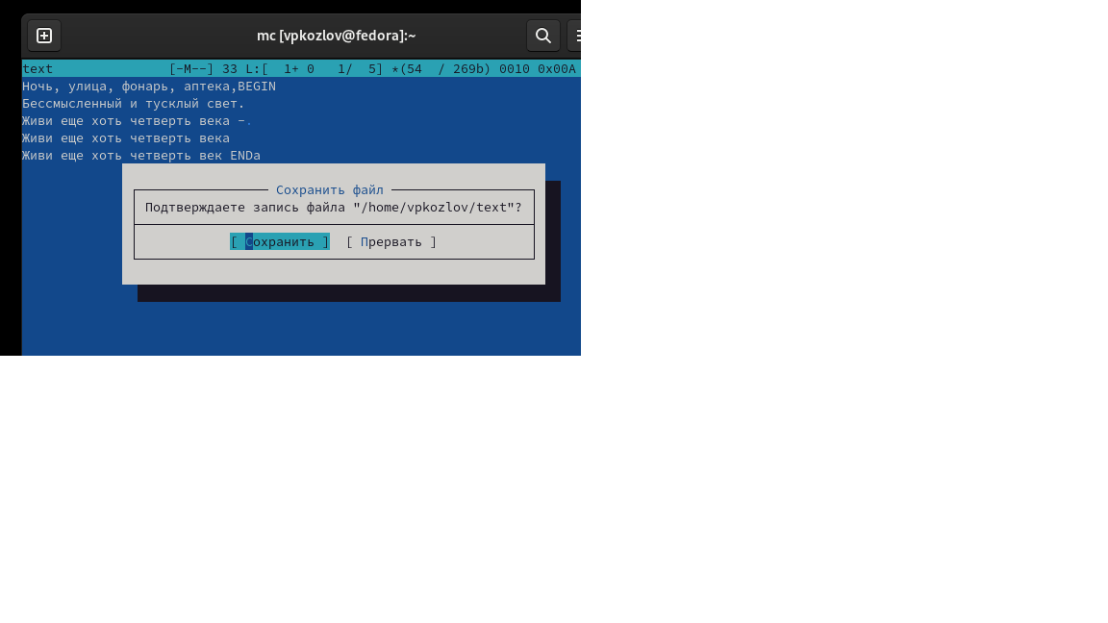

Figure 13: Переход в начало и конец файла

Открыл файл .cpp через mc (рис. [14]).

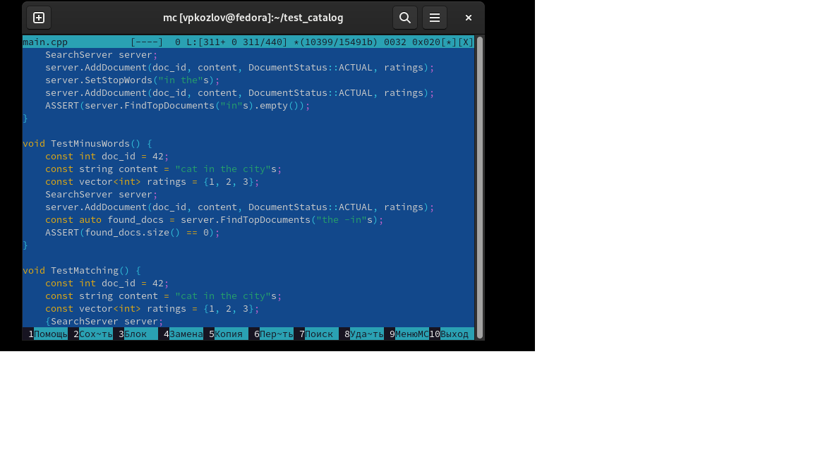

Figure 14: Запуск файла .cpp

Отключил подсвету синтаксиса (рис. [15]).

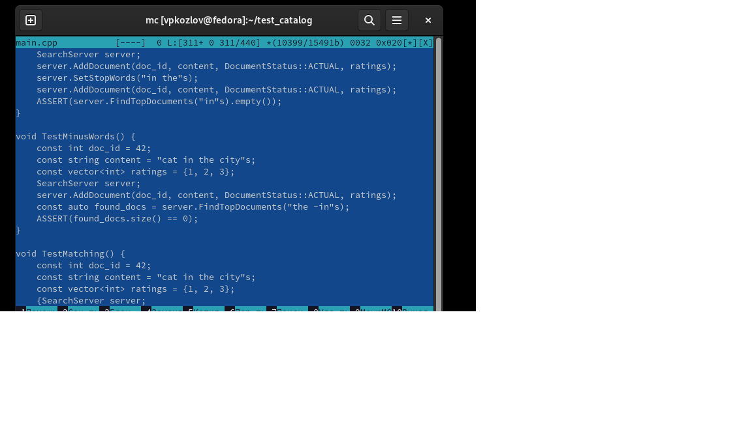

Figure 15: Отключение подсветки синтаксиса

# 3 Выводы

Освоил основные возможности командной оболочки Midnight Commander.

Приобрел навыки практической работы по просмотру каталогов и файлов; манипуляций с ними.

# Список литературы